伪代码：

**排斥力的修改**

设置初始参数

for t=0:dt:T

计算每个粒子感受到的密度 $ρ_{i}=2\sum_{j}{{ m}_{j}W\left(r_{ij},h\right)}$（j是粒子i前方的粒子）

计算临界密度rho_p2p, rho_p2w

for 行人粒子j in 粒子i的作用域 $\left(r_{ij}<h\right)$

$ρ=m_{j}W\left(r_{ij},h\right)$

if $ρ≤rho_p2p$: $P=\frac{A}{1+\exp\left(-Bρ^{2}\right)}$

else: $P=K\frac{ρ-ρ_{p2p}}{ρ_{p2p}}$

找到粒子i作用域内最近的障碍粒子u $\left(r_{ij}<h\right)$

$ρ=m_{j}W\left(r_{iu},h\right)$

if $ρ≤rho_p2w$: $P=\frac{A}{1+\exp\left(-Bρ^{2}\right)}$

else: $P=K\frac{ρ-ρ_{p2w}}{ρ_{p2w}}$

计算加速度模长： $abs_{-}ar=\sum_{j}{ \frac{m_{j}}{ρ_{j}^{2}}P_{j}∇W}$

计算*ar_x, ar_y*

.

.

.

朗之万随机力项

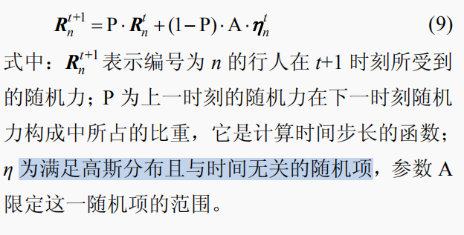

在时间步循环外定义全局变量 $a_x[N],$ $a_y[N]$ 来存储t时刻各粒子的朗之万随机力产生的加速度*x，y*分量

新参数P_r = 0.93

theta = [0, 2π)随机抽样

e_x = cos(theta)

e_y = sin(theta)

a_x[j] = a_x[j] * P_r + (1-P_r) * A * randn(0,1) * e_x % randn是想产生一个服从均值0方差1的高斯分布的随机数，我不确定是不是这个式子了QAQ

% 参数A根据加速度的量级来确定，比排斥力的加速度小一个量级即可

a_y[j] = a_y[j] * P_r + (1-P_r) * A * randn(0,1) * e_y